Projet de Synthèse

Réseau de voitures exploratrices
Encadrant : Pierre Andry
Bruno Tessier & Paul Valentin
Sommaire
Sujet 3
Problématique 3
Définition du sujet 3
Contraintes 3
Etat de l'art 4
Robot explorateur 4
Rôle et détails 4
Technologie employée 4
Robot 5
Carte de contrôle 6
Navigation 6
Communication 7
Algorithmes mis en œuvres 8
Représentation mémoire du labyrinthe 8
Communication 9
FSM du robot 10
Algorithme de parcours du labyrinthe 11
Évolutions possibles 11
Réseau de voitures 12
Évolutions 12
Conclusion 12
Annexes 13
Automate à état du robot 13
Automate général du robot 13
Automate à état – Bouger jusqu'à un nœud 14
Webographie 15

Sujet

Problématique
Lors de l’effondrement d'un bâtiment il est possible que des survivants soit bloqués sous des débris en attente des secours. Malheureusement ces endroits sont souvent dure voir impossible à atteindre pour des humains.
Une solution serait d'envoyer un ou plusieurs robots pour d'abord faire un compte rendue des localisations des blessés et de leurs accessibilité.

Définition du sujet
Notre projet de synthèse porte sur la conception d'un réseau de voiture exploratrices capable de cartographier un labyrinthe.

Chaque robot devra pouvoir explorer le labyrinthe quand celui-ci n'est pas encore exploré, et aller à n'importe quel endroit du labyrinthe découvert. Ils seront aussi capable d'évaluer le temps pour se rendre à un endroit en donnant une valeur à chaque chemin emprunté.

Les voitures devront pouvoir communiquer entres elles afin d'explorer plus vite le labyrinthe, demander confirmation de la découverte, ou non d'un nœud dans quelques cas spécifiques.

Le résultat final sera un réseau décentralisé, ou chaque voiture est capable individuellement d'explorer un labyrinthe et collectivement diminuer le temps d'exploration de ce labyrinthe ainsi que détecter des boucles dans la résolution du labyrinthe.

Contraintes
En vue du temps disponible pour cette première approche du projet nous avons décidé de nous imposer quelques contraintes dans le but d'avoir rapidement un premier modèle fonctionnel.

Pour commencer, nous avons mis quelques contraintes sur le labyrinthe, il n'a le droit de comporter que des angles droits et il ne doit pas avoir de boucle, le résultat final devra enlever ses contraintes.
Au niveau des communication, un réseau éméché étant dur à mettre en place nous allons d'abord partir sur une communication centralisé sur un serveur qui aura la carte complète obtenue par les voitures et qui se chargera du gros des calculs.

Etat de l'art

Le peu de temps que nous avions avant de commander, ne nous a pas permis de faire un état de l'art très poussé, nous l'avons donc fait en même temps que nos recherches sur différentes technologies, ou algorithme que nous pouvions utilisés pour notre projet.

Robot explorateur

Rôle et détails
La voiture est l'élément principal de ce projet, chacune d’entre elles devront pouvoir se repérer dans le labyrinthe de façon totalement autonome, dans un premier temps dû au peu de temps que nous avions, nous nous aiderons d'un serveur afin de centraliser les différentes demandes que nous pourrions avoir.
Chaque robots aura deux modes de fonctionnement :
- Le mode exploration, dans ce mode le robot cherchera avant tout à aller dans des zones inexplorées du labyrinthe, ce zones seront ensuite envoyées au serveur afin que celui-ci traite les données, mais elles seront aussi gardées en mémoire afin que le robot puisse continuer à explorer sans attendre d'instruction de la part du serveur.
- Le mode ralliement, dans celui-ci la voiture devra aller de sa position actuelle à la position qui lui sera demandée, la position lui sera envoyée par le serveur et en l'absence de microprocesseur puissant, le serveur se chargera de faire les calculs afin d'envoyer le parcours au robot qui se chargera ensuite de naviguer dans le labyrinthe en empruntant les bons nœuds.

Technologie employée
Afin de construire les robots plusieurs choix technologiques se sont offerts à nous, que ce soit au niveau du robot en lui-même, des outils de navigations, de la carte de contrôle ou des moyens de communication.

Robot
Plusieurs choix s'offraient à nous, nous pouvions prendre :
- Un robot préfabriqué, ce type de robot à l'avantage d'être rapidement opérationnel, d'être facile d'utilisation et il existe plusieurs sorte de robot du gabarie souhaité.
- Construire nous même un robot, en le faisant nous aurions pu avoir un robot qui correspondait totalement à ce qu'on recherchait à un prix moindre, mais nous aurions dû dimensionner certaines pièces, comme les moteurs, ou prendre beaucoup plus de détails en compte.
Nous sommes donc partie sur la première option, la simplicité de mise en place de ces robots est un atout majeur quand on veut pouvoir avoir plusieurs robots opérationnels assez rapidement. De plus le fait de choisir un robot pré-construit nous faisais économiser du temps et de l'argent, nous étions moins susceptible de faire une erreur dans le dimensionnement des pièces ou dans le choix de l'alimentation.
Après avoir fais le choix de prendre un robot pré-construit il nous a fallu savoir quel robot nous allions choisir, le marché des robots miniatures étant assez fourni :
Robot | Prix | Ajout de composants | Taille | Facilité d'utilisation
Arduino bluetooth | 88€ | Difficile | 235*140*50 mm | Inconnu
Arduino | 240€ | Très facile | Ø180*100 mm | Facile
Parallax | 110€ | Facile |  | Facile

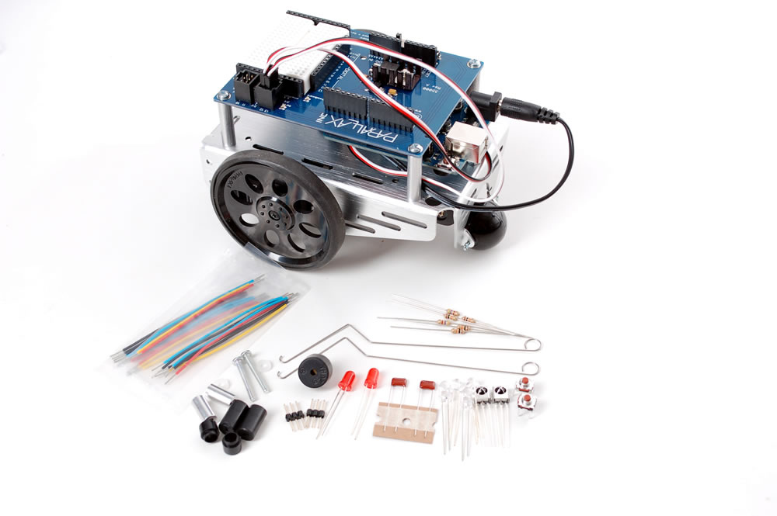
Nous avions le choix entre plusieurs robots différents, le premier, l'arduino bluetooth, qui est le moins cher est aussi celui que nous connaissons le moins, nous ne l'avons pas choisi à cause du manque de place disponible pour rajouter d'autres composants au robot qui sont indispensable pour naviguer dans le labyrinthe ou communiquer. Le deuxième, le robot arduino est le plus cher, mais celui où la place disponible est la plus grande afin de rajouter des composant est la plus importante. Son utilisation étant très similaire au troisième robot que nous connaissons nous savions qu'il était facile de contrôler ses servomoteurs. Le dernier robot allie un prix correct, environ 20€ de plus que le premier et 130€ de moins que le robot arduino et possède une place plus importante pour l'ajout de composant, de plus il comporte un compartiment pour 4 piles, ce qui assure une plus grande autonomie.
Notre choix s'est porté sur le robot Parallax qui nous offrait une bonne autonomie, ainsi qu'un espace afin que nous puissions rajouter nos outils de communication et de navigation. De plus le prix plus accessible à été un facteur clé, puisque le robot n'a pas pour but d'être seul.

Carte de contrôle
Afin de contrôler le robot, plusieurs possibilités se posent à nous, déjà avec le robot que nous avions choisi, une carte arduino était indispensable afin de contrôler les moteurs, et les autres outils de navigations.
Nous avons choisi la carte Arduino Uno, qui possède assez de pins pour supporter un nombre suffisant de composants pour un prix plus modeste.
En plus d'une carte arduino faite pour contrôler les moteurs, capteurs... Nous avions prévu de rajouter une carte afin de pouvoir faire plus de calculs et décentraliser le réseau, mais dû au temps disponible nous avons opté pour ne pas avoir de seconde carte pour le moment et avoir un serveur fixe qui gèrera les calculs complexes.

Navigation

Détecter les murs et les intersections
Afin de naviguer à travers le labyrinthe il nous fallait des outils pour se repérer, dans un premier temps il nous fallait des capteurs afin de pouvoir naviguer sans que le robot ne fonce dans des murs. Pour cela deux capteurs différents étaient disponibles : le capteur à ultrason, et celui infrarouge.
Capteur | Prix | Distance | Angle | Sensibilité au bruit
Ultrason | 2-20€ | 2cm à 200+ | 30° | Autres ultrason à la même fréquence
Infrarouge | 5-10€ | 5-80cm | 5° | Source de lumière contenant des infrarouges, certaines couleurs
Ces capteurs nous ont posés plus de problème au choix, notre manque de connaissance au moment du choix à jouer, l'étude des deux types de capteur nous a montrée que les deux capteurs étaient complémentaire, un système polyvalent utiliserait les capteur ultrason pour détecter les angles quand le robot serait en solo, et passerai sur un capteur infrarouge(vers l'avant) quand plusieurs robots se suivent afin de ne pas fausser les mesures.
Le capteur à ultrason présente l'avantage de détecter des couloirs qui seraient trop petit pour que le robot puisse passer, ou plus d'obstacle devant lui afin d'éviter au maximum que le robot ne dévie de sa trajectoire à cause d'un objet extérieur. Mais il pourrais être avoir un cône d'émission trop important, si le mur est assez éloigné du robot le capteur pourrait alors le détecter et va donc fausser le mappage du labyrinthe fait par le robot qu'il ne peut pas prendre cette direction alors que le couloir est assez large.
Le capteur infrarouge est quand à lui plus précis au niveau du cône d'émission, mais peut être justement trop précis et détecter des trous comme des intersections alors qu'ils ne sont pas assez large pour être empruntée, de plus la distance minimale de 5cm peut être handicapante si le robot doit aller dans un couloir qui possède moins de 10cm de jeu en largeur par rapport à la taille du robot. Les différents types de bruits peuvent-être toutes les deux rencontrées le capteur à ultrason à le défaut que les robots peuvent se gêner entre-eux, puisque tous les capteurs émettent des sons à la même fréquence, mais nous l'avons préféré puisque pour le moment peu de robot constitueront le réseau, de plus il est possible de connaître la distance entre les robots pour savoir s'ils peuvent se gêner ou non. Le cône d'émission peut être un atout pour savoir si le robot va pouvoir passer dans des couloirs.

Se repérer dans le labyrinthe
Afin de pouvoir se repérer dans le labyrinthe le robot à besoin d'autres outils. Nous pouvions partir sur de l'intégration continue, mais le bruit et la dérive des instruments nous à pousser à ne pas choisir cette solution. Nous somme parti sur un compas magnétique afin de savoir sur quel axe se trouve le robot, ici notre choix de ne faire un labyrinthe ne comportant que des angles à 90° nous à conforté dans cette idée. De plus en modélisant le labyrinthe par un graphe, le robot peut savoir en permanence sa localisation exacte dans le labyrinthe, même si il ne la connaît pas de manière absolu dans le sens ou il connaîtra sa position dans le graphe mais pas dans l'espace. Afin de valuer notre graphe nous voulons prendre sur un timer qui mesurera le temps que prend le robot pour aller d'une intersection A à une intersection B. Ce temps est plus représentatif de la distance qu'il faut parcourir pour aller à un nœud, si nous mesurions la distance en mètre, le robot aurait pu trouver une distance moins grande d'un nœud A à B, mais aurait pu mettre plus de temps à rallier ce nœud, cela aurait donc était moins précis pour appliquer l'algorithme du plus court chemin.

Communication
Pour communiquer, notre robot aura besoin de liaison sans fil, pour cela plusieurs technologies s'offrent à nous, elles ont chacun leur difficultés de mise en place, leurs avantage et leurs inconvénients.
Technologie | Prix (€) | Distance(m) | Nombre de voitures en émission
Radio Fréquence | 24 | 30 | Peu
xbee | 20 | 30 | Illimité
Bluetooth | 4 | 15 | Peu
Wifi | 10 | 100 | Illimité

Pour choisir quel technologies nous allions utiliser pour la communication nous avons principalement basés nos critères sur le temps disponibles de mis en place et la simplicité d'utilisation.
Les échanges par wifi ou par les cartes xbee qui utilisent le protocoles zibee nous semblaient à première vue très intéressant et adaptés à nos besoins. En effet ils n'imposent pas de limites au nombre de voitures et ont une portée convenable pour un prix abordable. Le problème etant que nous avons réalisé qu'il pouvaient être dur à configurer et mettre en place ce qui aurait pu causer une perte de temps précieux.
La communication par bluetooth à comme défaut une faible portée et le fait qu'il fonctionne sous le principe d'une connexion entre deux machines. Cela aurait engendré le problème de devoir créé une nouvelle connexion à chaque fois qu'une machine veut communiquer avec une autres auquel elle n'est pas actuellement connecté.
Nous avons donc choisis d'utiliser les radio fréquences car leur portée est suffisante, elles sont simple d'utilisation et même si elle ne peuvent communiquer qu'une seule à la fois cela ne pose pas de problème pour le fonctionnement de quelques voitures. De plus nous avions déjà pu utiliser cette technologies durant une autre projets ce qui nous a permit de gagner du temps.

Algorithmes mis en œuvres

Représentation mémoire du labyrinthe
Le robot doit pouvoir se déplacer dans le labyrinthe, pour cela nous modéliserons le labyrinthe par un graphe valué, cette modélisation permettra d'avoir une idée de l'allure du labyrinthe sans faire d'intégration continue pour savoir exactement où se situe le robot. Chaque intersection, ou impasse sera représentée par un nœud, et chacune d'entre elles aura maximum 4 arrêtes (ici nous ne modéliseront que des intersections, où les chemins possibles forment des angles à 90°) et la valeur sera le temps que mettra le robot pour rejoindre un nœud. Pour modéliser le graphe nous avons pris une liste d'adjacence. Nous avons pris une modélisation « adjacence » afin de limiter la taille en mémoire dans l'arduino, qui de base n'en a que très peu, une liste d'incidence à une complexité mémorielle de l'ordre O(n*p) avec n le nombre de nœud et p le nombre d'arêtes, soit environ O(n³), alors que la liste d'adjacence à une complexité de l'ordre de O(n+p), ce qui fait un gain de place non négligeable. De plus comme les pointeurs prennent 2 octets de places sur un arduino, nous privilégieront le tableau au pointeur pour modéliser la liste ce qui nous donne :
typedef struct node{
int linkNode[4] ;
int linkTime[4] ;
int numNode ;
struct node* next ;
} Graph ;
Cette structure nous permet de facilement appliquer Djikstra et d'économiser de la place dans l'arduino, elle permet aussi de calculer le nombre de nœud maximum que peut contenir le labyrinthe pour pouvoir continuer d'appliquer les algorithmes de navigation, ainsi que de communication. Cette modélisation pourra être amener à évoluer lorsque nous rajouterons un Raspberry pi pour augmenter la mémoire et la capacité de calcul du robot.

Communication
La contrainte la plus importante à respecter à été de s'assurer de l’absence de pertes dans les paquets envoyés. En effet, on ne pouvait pas se permettre qu'un nouveau nœud détecté par une voiture ne soit pas pris en compte par le serveur.
Pour cela nous avons du faire face à deux problèmes : le premier étant que l'arduino n'ayant pas la capacité de faire du multi threading le message pouvait ne pas être lu car l'arduino était occupé. Le deuxième problème est le fait que les radio fréquence n'émettent que sur une seule fréquence et que du coup plusieurs messages envoyés en même temps brouille la communication.
Pour faire face à ces problèmes chaque arduino qui envoi un message attend un message de confirmation du récepteur. Tant que l'émetteur n'a pas reçue son message de confirmation il renvoit le message après un délai aléatoire. Ce délai aléatoire permet à plusieurs voitures qui essayent d'émettre de ne pas envoyer le message en même temps.
Dans ce but nous avons utiliser la bibliothèque RadioHead qui permet de mettre en place facilement ce système en nous demandant uniquement le nombre d'essais max et le temps d'attente entre chaque envois consécutifs d'un même message sans confirmation reçues (le vrai temps d'attente est une valeur aléatoire comprise entre le temps d'attente et son double).
Nous avons fait varier ce temps d'attente entre les différentes tentative d'envois pour déterminer le temps minimum requis pour ne pas avoir de pertes lorsque deux voitures parlent en continue.

A partir de la courbe obtenue ainsi que des test supplémentaire nous avons pu définir que avec un intervalles de 300 millisecondes et un nombre importants d’essais (10) il n'y avait aucune pertes de messages. Ces caractéristique permettent à deux voitures d'envoyer 60 messages chacune aux serveurs en une minutes ce qui permet une fréquence d'envoi de 1 Hz.
Même si ce système est largement suffisant pour le début du projet avec peu de voitures il ne sera pas viable au long terme et une autre technologie devra probablement être utiliser.

FSM du robot
Le robot aura deux modes de fonctionnement. Il sera dans un premier temps choisi par le serveur qui enverra un signal afin de le choisir. Le serveur pourra ensuite envoyer un autre signal pour changer la consigne, ou alors faire basculer le robot dans le deuxième mode.
Le mode ralliement permet d'aller d'un nœud A à un nœud B grâce à l'algorithme de Djikstra. Le robot aura une suite de nœud à suivre, dû à sa faible capacité de calcul, ce sera le serveur qui calculera par quel nœud doit passer le robot, il ira dans un premier temps du nœud actuel au nœud suivant, puis arriver au nœud suivant choisira le bon chemin à emprunter, et ainsi de suite jusqu'à arriver sur le bon nœud, où à ce moment il enverra un signal de fin au serveur pour lui demander ce qu'il doit faire ensuite, le serveur pourra lui redonner un nœud, ou alors lui demander de repasser dans le deuxième mode.
Le mode exploration sera le mode principal du robot, dans celui-ci le robot se promènera dans le labyrinthe à la recherche d'endroits inexplorés. Lorsque le robot découvre un nœud, il met un temps négatif aux couloir qu'il n'a pas encore exploré, de cette manière, en arrivant sur un nœud il sait exactement quel branche il n'a pas exploré, il va alors emprunter les chemin qu'il n'a pas exploré, dans ce mode il peut à tout moment recevoir une consigne du serveur pour le faire changer de mode, s'il se trouve dans une configuration où il viens possiblement de découvrir une boucle il peut demander au serveur d'envoyer une autre voiture vers ce nœud en emprunter un autre chemin, si le robot parvient à ce nœud, alors le nœud découvert est bien une boucle, s'il atteint un autre nœud, alors ce n'est pas une boucle. Pour détecter ce genre de configuration, nous allons nous servir du compas, en sachant qu'il n'y a que des angles à 90°, 4 angles sont possibles, ces quatre angles sont sauvegardés au départ, le robot pourra ainsi connaître son orientation à tout moment. Ainsi si le robot arrive par le chemin sud, part par le chemin ouest, et que le chemin nord existe, si le robot, après avoir tourné suffisamment arrive par ce chemin et que l'intersection correspond à la configuration de cette dernière intersection précédemment découverte, il pourra alors demander confirmation à un robot tiers.

Algorithme de parcours du labyrinthe
Afin de parcourir le labyrinthe tout en le modélisant sous forme de graphe, le robot ira de nœud en nœud à l'aide de capteurs ultrason. Ces capteurs ultrasons permettront au robot d'avancer à peu près au milieu des couloirs, tout en évitant les obstacles afin qu'il évite un maximum de se cogner, et donc de dévier de sa trajectoire. Une amélioration possible à apporter au robot serai de lui rajouter un capteur de pression, pour savoir si un objet le retient sur l'un de ses côtés.

Pour se faire, quand le robot rentre dans un couloir il rentre dans une boucle qui ne s'arrêtera qu'au moment de la détection d'une impasse ou d'une intersection. Dans cette boucle le robot va accélérer jusqu'à atteindre une certaine consigne, si le robot se trouve trop proche d'un mur une des roue va ralentir et l'autre va accélérer afin de rediriger le robot vers le milieu. Puis les capteurs vont à nouveau détecter les possibles intersections, s'il n'en voit pas alors il continuera d'avancer tou droit, s'il en voit il va accélérer, puis tourner de (90*k)° afin d'emprunter un des couloir, s'il se trouve dans une impasse il fera demi-tour. Avant de recommencer la boucle il va légèrement avancer, afin que les capteurs ne détecte pas de nouveau le nœud où se trouve le robot.

Évolutions possibles
Aujourd'hui le projet ne permet pas de mettre un grand nombre de robot, les défaut des radios fréquence, des capteurs ultrasons peuvent faire que les robots vont se gêner entre eux, même si des astuces permettent de limiter ses soucis, par exemple récupérer la distance entre les robots, et si deux robots sont trop proches un des robots suit l’autre sans émettre, idem pour les radios fréquences, quand un robot se rend compte qu'un autre émet, il arrête d'émettre. Mais cela peut réduire l'efficacité du système. Afin de compenser cela plusieurs évolutions sont possibles,
Ajouter des capteurs infrarouge, afin d'avoir deux types de capteurs de distance qui se compléteront, les capteurs infrarouges n'étant pas très cher, cela n'augmentera pas considérablement le coût du robot, et peut même augmenter l'autonomie du robot, les capteurs infrarouge consommant beaucoup moins que ceux à ultrasons. La place sur les robots va par contre être un problème plus complexe à gérer, comment placer les capteurs afin que tous soient utiles sans gêner le robot ?
Pour la communication passer sur une autre technologie pourrait permettre de communiquer plus facilement, si nous voulons passer sur un réseau émécher il va nous falloir quitter la technologie actuelle pour une autre qui sera plus rapide et permettra plusieurs communication en même temps.

Réseau de voitures

Algorithmes et protocoles

Modèle d'un message :

Adresse  Destinataires | Adresses  Expéditeurs | Commandes | Données
1 octet | 1 octet | 1 octet | 1 octet
Taille : 4 octets

Adresses :
- 0 = Serveur
- 1-254 = identifiants voitures
- 255 = adresse de diffusion (toutes les voitures)

Commandes :
0-127 = serveur → client
- 0 = Stop (voitures)
- 1 = Demande de déplacement
- 2 = Affectation index de nœud
- 3 = Info mis a jour (taille des données indéterminé)
128-255 = client → serveur
- 128 = nouveau nœud détecté
- 129 = nouveau chemin détecté
- 130 = demande de confirmation nœud visité par une autre voiture
- 131 = Voiture rencontré
- 132 = Demande de mis à jour map
- 255 = Voiture rejoignant le réseau

Données :

Id commande | Données
0 | 0
1 | ID nœud à atteindre
2 | ID nouveau nœud
3 | Nœud + 4 chemins
128 | 0
129 | Longueur
130 | ID nœud a vérifier
131 | 0
132 | 0
255 | 0

Évolutions
Le protocole est assez simple et est extensible car il laisse la place pour d'autre commande qui pourraient être nécessaire à la suite du projet.

Problèmes rencontrés
Beaucoup de problèmes ont été rencontrés lors de ce projet, les principaux se situent au niveau du matériel, les capteurs étant plus imprécis qu'une simulation beaucoup de facteurs ont dû être testés lorsque qu'un module ne fonctionnait pas, de plus le fait de rajouter un certain nombre de module externe, pour la communication, la navigation, nous ont obligés plusieurs fois à revoir notre montage, ce qui nous a fait perdre un temps considérable, et à retester les modules qui marchait séparément, mais qui ne fonctionnait plus une fois que tout à été mis en place.
Ces problèmes de modules qui faisait ne plus fonctionnait d'autre c'est surtout fais sentir au niveau de l'implémentation du compas magnétique, ainsi que de la communication radio fréquence, le premier étant gêner plus facilement que prévu par toutes sortes de champs magnétique il nous a été impossible de le faire fonctionner sur la durée, soit la présence d'objets créant un fort champs électromagnétique, soit un composant du robot ne permettait pas au robot d'avoir des résultats valides, même si certaines fois ces données ont pu être valides.
Afin de régler ce problème, nous pourrions partir sur un autre technologie tel qu'un gyroscope afin de calculer l'angle qu'a pris le robot lorsqu'il tourne à une intersections.

Conclusion

Aujourd'hui, le projet à plus été avancé d'un point de vue théorique que pratique. Afin de consolider cet théorie, un état de l'art plus poussé pourrait être fait, chose que nous n'avons pu faire faute de temps pour passer les différentes commandes.
Du côté pratique, la voiture peut explorer le labyrinthe, et communiquer avec le serveur afin de lui faire remonter les informations. Il ne reste pas énormément de chose à faire afin que la communication entre les voitures s'opère, d'autant plus que le réseau est centralisé avec un serveur. Afin de faire évoluer le projet, et de passer en réseau éméché afin que les voitures soient chacune totalement autonomes, il faudrait changer de technologie de communication, ainsi que rajouter de la mémoire et de la puissance de calcul, en revanche le serveur est pensé pour qu'il soit facilement mis sur les voitures afin que chacune d’entre elles puissent avoir leur propre carte du labyrinthe, il suffirait donc de changer le code afin qu'il s'adapte à cette nouvelle technologie, pour que la communication entre robots puisse se faire.
En revanche, les cas plus complexes, comme la détection de nœuds potentiellement présent dans le labyrinthe sont pensés, mais aucun algorithme n'a encore était testé, ou est sûr d'être réalisable. De plus certain points physique ont été négligés, comme certains types de bruits qui peuvent être présent.
Le projet est bien entamé, beaucoup de points ont été traités, et avec un peu plus de temps beaucoup de choses pourraient être mises en place rapidement. Il y a aussi beaucoup d'amélioration que nous pouvons lui apporter, que ce soit au niveau technologique ou algorithmique.

Annexes

Automate à état du robot

Automate général du robot
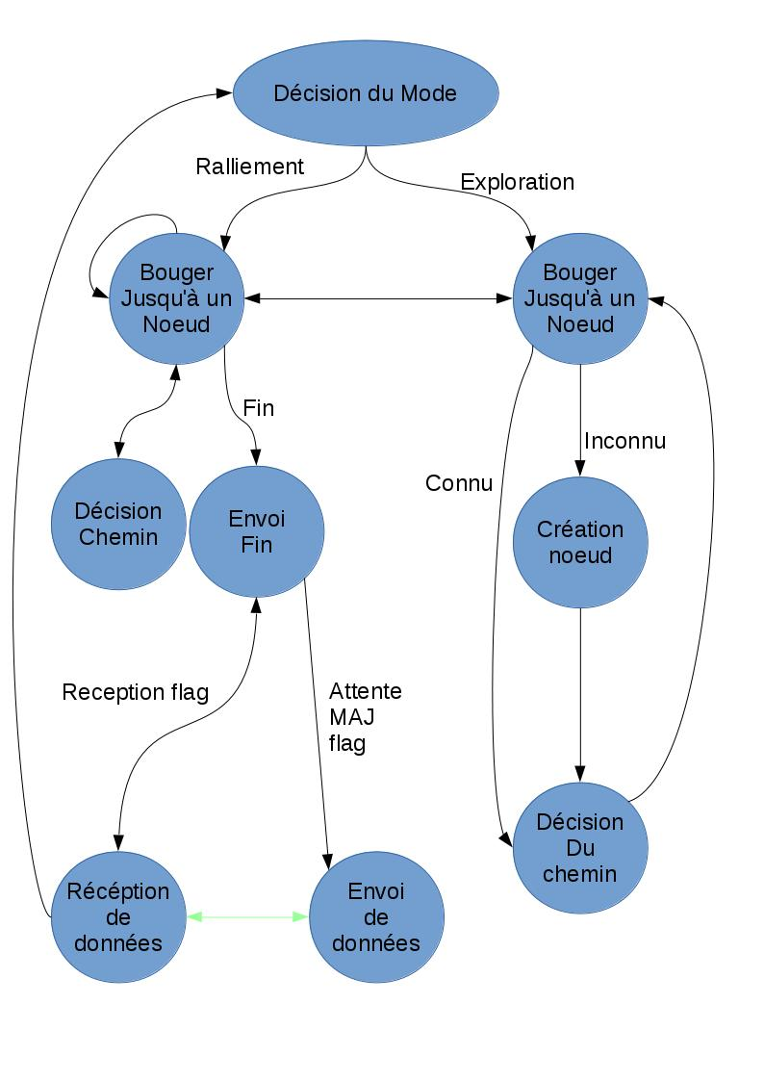

Automate à état – Bouger jusqu'à un nœud
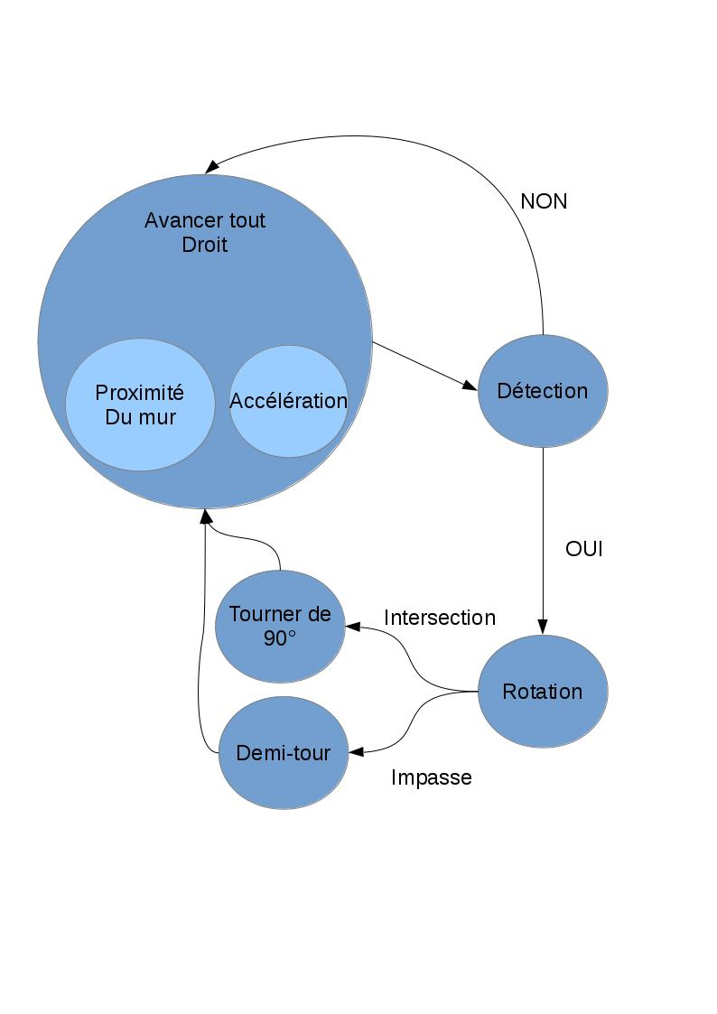

Webographie

http://www.generationrobots.com/en/content/65-ultrasonic-sonar-sensors-for-robots
http://www.airspayce.com/mikem/arduino/RadioHead/index.html
https://github.com/sleemanj/HMC5883L_Simple

Voir annexe : Automate à état du robot

